Η αγιογραφία και η υμνολογία είναι δύο εκκλησιαστικές τέχνες που εκφράζουν τις αλήθειες της χριστιανικής πίστης. Παρατηρήστε την εικόνα, διαβάστε το μεταφρασμένο απολυτίκιο¹ του Ευαγγελισμού και απαντήστε στις παρακάτω ερωτήσεις.
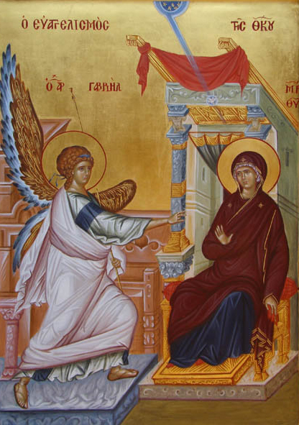
Απολυτίκιο
Σήμερα είναι η κυριότερη μέρα της σωτηρίας μας
και η φανέρωση του μυστηρίου που ήταν από πολλά
χρόνια κρυμμένο. Να, ο Υιός του Θεού θα γίνει
άνθρωπος Υιός της Παρθένου Μαρίας
και ο αρχάγγελος Γαβριήλ φέρνει αυτό το χαρούμενο
μήνυμα. Γι' αυτό και εμείς μαζί μ' αυτόν ας πούμε ζωηρά
στην Παναγία. Χαίρε Κεχαριτωμένη, ο Κύριος είναι μαζί σου.

ΕΡΩΤΗΣΕΙΣ
1. Τι σημαίνει η λέξη Ευαγγελισμός;
2. Ποιος φέρνει το χαρούμενο μήνυμα;
3. Ποιος δέχεται το χαρούμενο μήνυμα;
4.Ποιο ακριβώς είναι αυτό το μήνυμα;
5. Τι συμβολίζει το ραβδί² που κρατάει ο άγγελος;
6. Στο πάνω μέρος της εικόνας διακρίνεται κάτι σαν αστραπή που ξεκινά από τον ουρανό και κατευθύνεται προς την Παναγία. Τι νομίζεται ότι συμβολίζει αυτή η αστραπή;

ΣΧΟΛΙΑ
1. Απολυτίκιο είναι ο ύμνος που περιέχει σε περίληψη την υπόθεση της εορτής.
2. Στην ορθόδοξη εικόνα του Ευαγγελισμού ο Άγγελος κρατάει πάντα ραβδί και όχι κρίνο.

Τις απαντήσεις μπορείτε να τις στείλετε στο mail georgia.a.tri@gmail.com

